Министерство образования Республики Беларусь
Учреждение образования
«Брестский государственный технический университет»
Кафедра ИИТ

Лабораторная работа №3
По дисциплине: «ИСиТ»
Тема: «Сжатие (архивация) и восстановление (разархивация) файлов»

Выполнил:
Студент 1-го курса
Группы АС-63
Логинов Г. О.
Проверил:
Самолюк О. Ю.

Брест 2023
Сжатие (архивация) и восстановление (разархивация) файлов
Задание:
Используя коды сжатия, полученные в предыдущей лабораторной работе, построить алгоритмы сжатия (архивация) файлов. Заархивировать три файла, степень сжатия которых, с вашей точки зрения, может быть максимальной. Создать программу восстановления (разархивации), которая, используя имеющийся файл с кодировочной таблицей и ваш архив, восстанавливает исходный файл.
Код:
Архивация:
#include <iostream>
#include <vector>
#include <string>
#include <algorithm>
#include <fstream>
using namespace std;
struct File
{
int symbol;
string code;
};
vector <File> file;

bool comp(const File& a, const File& b)
{
return a.symbol < b.symbol;
}

void check(fstream& somefile, string& name)
{
if (!somefile.is_open())
{
perror("\a\tError! ");
exit(1);
}
}

void Read_file_s_f(fstream& file_s_f, string& name)
{
string buffer;
getline(file_s_f, buffer);
getline(file_s_f, buffer);
getline(file_s_f, buffer);
File buff;
while (file_s_f >> buff.symbol >> buff.code)
{
file.push_back(buff);
}
cout << "\n***Данные из " << name << ".s_f прочитаны***\n";
}

void Compress(fstream& file_s_f, fstream& file_orig, fstream& file_arch, string& name)
{
char buffer;
int symbol;
string all_code, one_code;
Read_file_s_f(file_s_f, name);
file_s_f.close();
sort(file.begin(), file.end(), comp);
file_orig.seekg(0, ios::end);
int size = file_orig.tellg();
file_orig.seekg(0, ios::beg);
char* text = new char[size];
file_orig.read(text, size);
cout << "\n***Данные из " << name << " прочитаны***\n";
file_arch << size << endl;
cout << "Подсчет...\n";
for (int g = 0; g < size; ++g)
{
unsigned char symbol = (unsigned char)text[g];
all_code += file[find_if(file.begin(), file.end(), [symbol](const File& a) { return a.symbol == symbol; }) - file.begin()].code;
}
for (int i = 0; i < all_code.length(); )
{
for (int g = 0; g < 8 && i < all_code.length(); ++g, ++i)
{
one_code += all_code[i];
}
file_arch << (char)stoi(one_code, nullptr, 2);
one_code = "";
}
cout << "\n***Подсчитанные данные вснесены в " << name << ".arch***\n";
file_arch.close();
}

int main()
{
system("chcp 1251");
system("cls");
string name;
cout << "Внимание! Оба файла (пример: file.txt, file.txt.s_f) должны находиться в папке с этой программой)\nВведите название исходного файла -> ";
getline(cin, name);
fstream file_orig(name, ios::binary | ios::in);
fstream file_s_f(name + ".s_f", ios::in);
fstream file_arch(name + ".arch", ios::binary | ios::out);
check(file_orig, name); check(file_s_f, name); check(file_arch, name);
cout << "\n\n***Файлы семейства " << name << " открыты***\n";
Compress(file_s_f, file_orig, file_arch, name);
cout << "\n\tАрхивация завершена!";
return 0;
}

Разархивация:
#include <iostream>
#include <vector>
#include <string>
#include <algorithm>
#include <fstream>
#include <bitset>
using namespace std;
struct File
{
int symbol;
string code;
};
vector <File> file;

bool comp(const File& a, const File& b)
{
return a.symbol < b.symbol;
}

void check(fstream& somefile, string& name)
{
if (!somefile.is_open())
{
perror("\a\tError! ");
exit(1);
}
}

void Read_file_s_f(fstream& file_s_f, string& name)
{
string buffer;
getline(file_s_f, buffer);
getline(file_s_f, buffer);
getline(file_s_f, buffer);
File buff;
while (file_s_f >> buff.symbol >> buff.code)
{
file.push_back(buff);
}
cout << "\n***Данные из " << name << ".s_f прочитаны***\n";
}

void Decompress(fstream& file_s_f, fstream& file_orig, fstream& file_arch, string& name)
{
char buffer;
string all_code, one_code, size_orig;
Read_file_s_f(file_s_f, name);
file_s_f.close();
sort(file.begin(), file.end(), comp);
getline(file_arch, size_orig);
file_arch.seekg(0, ios::end);
int size_arch = file_arch.tellg();
file_arch.seekg(size_orig.length() + 1, ios::beg);
char* text = new char[size_arch - size_orig.length() - 1];
file_arch.read(text, size_arch - size_orig.length() - 1);
file_arch.close();
cout << "\n***Данные из " << name << " прочитаны***\n";
cout << "Подсчет...\n";
for (int g = 0; g < size_arch - size_orig.length() - 1; ++g)
{
bitset<8> code((unsigned char)text[g]);
all_code += code.to_string();
}
for (int i = 0; i < all_code.length(); ++i)
{
one_code += all_code[i];
auto it = find_if(file.begin(), file.end(), [one_code](const File& a) {return a.code == one_code; });
if (it == file.end())
{
continue;
}
int coun = it - file.begin();
file_orig.write(reinterpret_cast<char*>(&file[coun].symbol), sizeof(char));
one_code = "";
}
cout << "\n***Подсчитанные данные вснесены в " << name << ".arch***\n";
file_orig.close();
}

int main()
{
system("chcp 1251");
system("cls");
string name;
cout << "Внимание! Оба файла (пример: file1.txt.arch, file.txt.s_f) должны находиться в папке с этой программой)\nВведите название исходного файла -> ";
getline(cin, name);
fstream file_orig("!" + name, ios::binary | ios::out);
fstream file_s_f(name + ".s_f", ios::in);
fstream file_arch(name + ".arch", ios::binary | ios::in);
check(file_orig, name); check(file_s_f, name); check(file_arch, name);
cout << "\n\n***Файлы семейства " << name << " открыты***\n";
Decompress(file_s_f, file_orig, file_arch, name);
cout << "\n\tРазархивация завершена!";
return 0;
}
Итог:
Заархивированные:
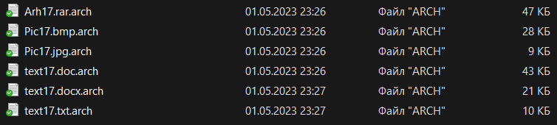
Разархивированные:
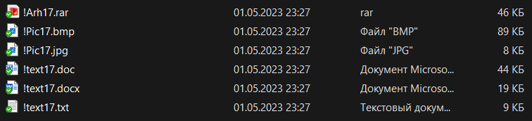

Вывод: были изучены методы сжатия и восстановления файла, используя коды сжатия информации.

